



INFORME DE RESULTADOS
2023


Mayo, 2024

CONTENIDO
I. INTRODUCCIÓN 3
II. RESULTADOS DE LOS INDICADORES DE CALIDAD 6
II.1. PERTINENCIA 6
II.2. OPORTUNIDAD 7
II.3. ACCESIBILIDAD 10
II.4. PRECISIÓN 10
A. Precisión en la información geográfica 11
B. Precisión en la información proveniente del aprovechamiento de registros administrativos 12
C. Precisión en la información proveniente de censos 12
D. Precisión en la información proveniente de encuestas 13
III. CAMBIOS AL DISEÑO DE LOS PROCESOS DE PRODUCCIÓN 16
IV. CONCLUSIONES 18
GLOSARIO DE ACRÓNIMOS 19

I. INTRODUCCIÓN
El Esquema Integral de Aseguramiento de la Calidad del Instituto centrado en las necesidades de las personas usuarias, considera un conjunto de principios organizados en cuatro dimensiones: la gestión del Sistema Nacional de Información Estadística y Geográfica (snieg); el entorno institucional del Instituto Nacional de Estadística y Geografía (inegi o Instituto); los procesos de producción, y los productos, es decir, la información estadística y geográfica. Los principios establecidos se operan mediante el sistema de gestión de la calidad donde se promueven prácticas para estandarizar los procesos de producción, evaluar sistemáticamente el quehacer y, con base en evidencia, implementar acciones de mejora que se reflejen en los servicios de información ofrecidos a las personas usuarias (ver Figura 1).
Figura 1. Esquema Integral de Aseguramiento de la Calidad
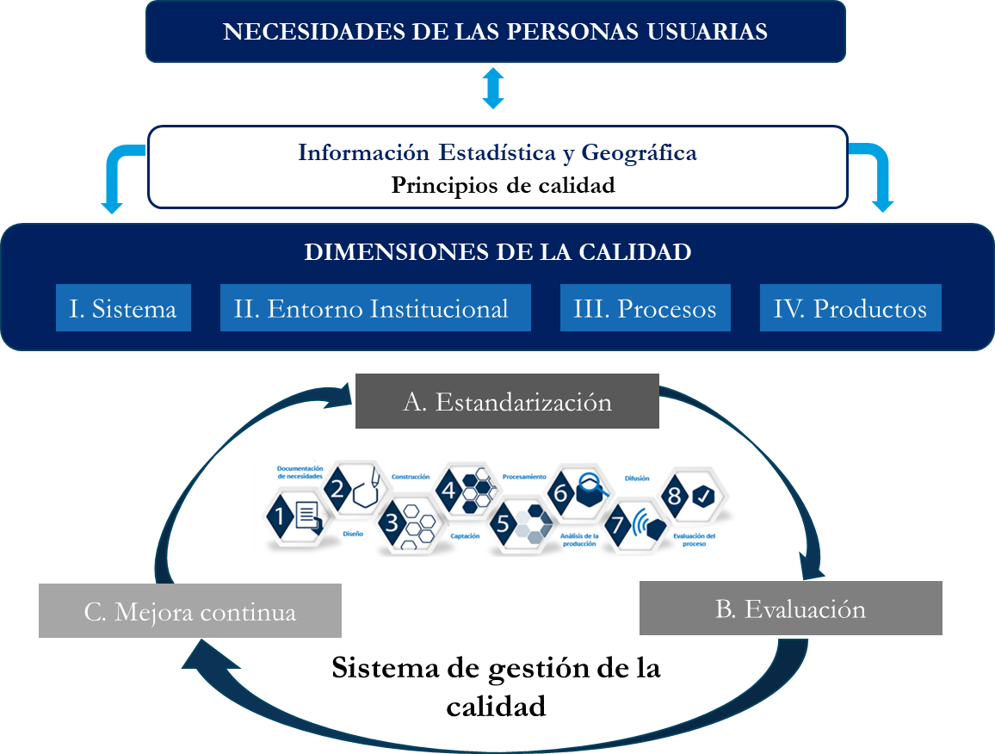
Las dimensiones y los respectivos principios (ver Figura 2) conforman un marco conceptual para el aseguramiento de la calidad a varios niveles de abstracción. Por ejemplo, al más alto nivel contempla acciones para mejorar la gestión del sistema de información a partir del fortalecimiento de la coordinación del snieg, y la relación con las personas usuarias, las Unidades del Estado, las personas informantes y las instancias que poseen datos útiles para fines estadísticos o geográficos. Dentro de esta dimensión también se ubica el principio de gestión de las normas y estándares técnicos, bajo los cuales se realiza la producción de información estadística y geográfica. Al otro extremo, al nivel de los resultados o productos, se identifica un conjunto de principios relacionados con características deseables de la información generada, desde su pertinencia para la toma decisiones, pasando por mediciones sobre su precisión, hasta la oportunidad con la que se pone a disposición de las personas usuarias y la facilidad con la que se puede acceder a ella.

Figura 2. Dimensiones y Principios de Calidad
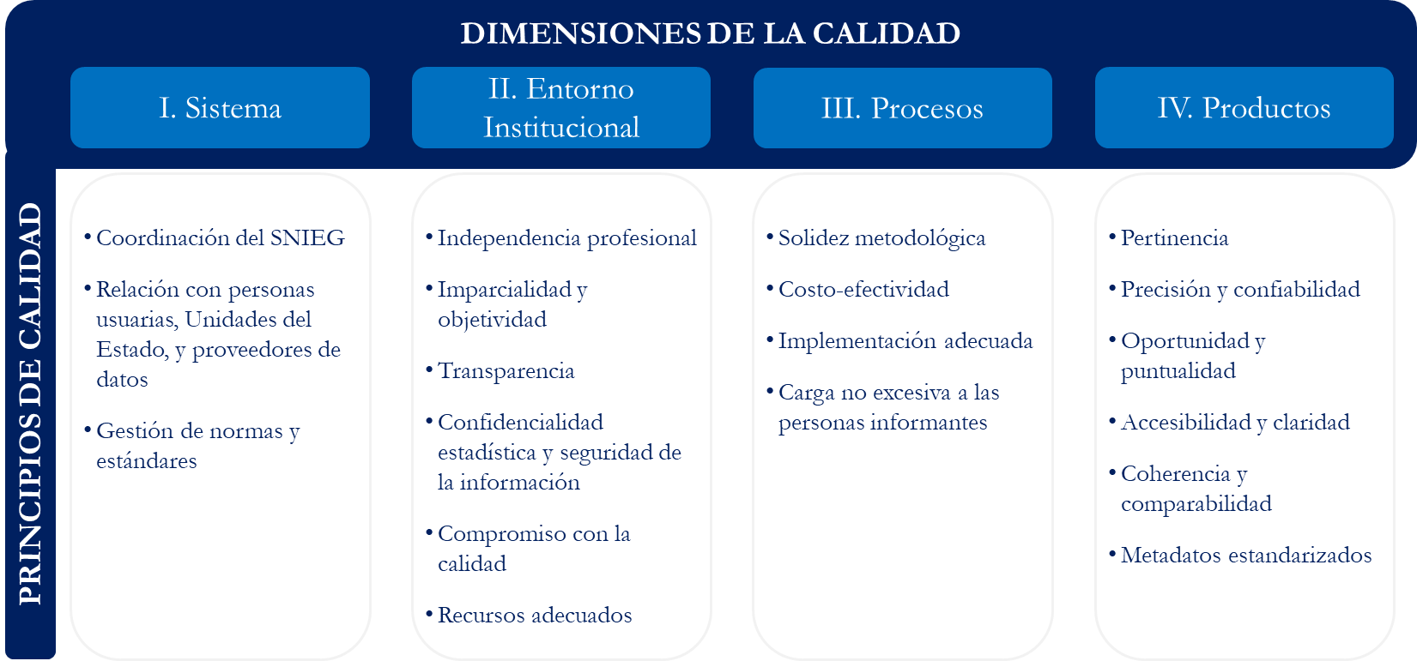
Estas dimensiones y principios están relacionados entre sí; por ejemplo, el asegurar la independencia profesional del Instituto favorece la solidez metodológica con la que se ejecutan los procesos de producción. Asimismo, una implementación cada vez más eficaz y eficiente de los procesos de producción contribuye a que la gestión de metadatos sea más completa y consolidada. En algunos casos la relación puede ser inversa, por ejemplo, aumentar la oportunidad de la información puede implicar la generación de resultados con menor nivel de desagregación y, por consecuencia, menor pertinencia. Esto dependerá de los propósitos del producto y las necesidades de la propia persona usuaria.
El sistema de gestión de la calidad (ver Figura 3) conlleva fortalecer la estandarización del quehacer institucional, en particular de los procesos de producción de información estadística y geográfica, pero también del resto de procesos administrativos que operan alrededor de la generación de información. La evaluación regular y sistemática provee datos para la toma de decisiones organizacionales que orienten la mejora de los procesos. Este ciclo virtuoso puede contribuir a la innovación institucional si se convierte en parte medular de la cultura del Instituto.
Figura 3. Sistema de gestión de la calidad
A la fecha, en materia de estandarización de los procesos de producción el Instituto dispone, entre otras, de la Norma Técnica del Proceso de Producción de Información Estadística y Geográfica para el inegi (ntppieg), actualizada en 2021, los Lineamientos para la Integración y Actualización del Inventario de Programas de Información (Lineamientos del ipi), actualizados en 2023, y los Lineamientos de Coordinación Operativa, de 2021. Para facilitar la implementación de la ntppieg, el Sistema de Registro de Evidencias (ptracking) es continuamente mejorado. En cumplimiento de las reformas a los Lineamientos del ipi, el inventario será actualizado y reorganizado durante 2024.
Respecto a la evaluación sistemática, el Instituto ha venido reportando mediciones con base en indicadores de calidad asociados a los productos. Asimismo, durante 2023 se reportaron avances en el desarrollo de un marco genérico de evaluaciones de calidad, el cual tiene el propósito de guiar los temas de evaluación de los procesos de producción a cargo del inegi. En cuanto a acciones de mejora el Instituto opera el Sistema de Seguimiento de Cambios, mediante el cual se implementan los Lineamientos del proceso de gestión de cambios en los programas de información estadística y geográfica cuyo objetivo es documentar las mejoras al diseño de los procesos de producción. Asimismo, las acciones de capacitación coadyuvan a mejorar las competencias de las personas servidoras públicas tanto del inegi, como del snieg.
En este Informe de resultados 2023 se presentan las principales conclusiones de la medición de los indicadores de calidad y del reporte de cambios al diseño de los procesos de producción. Para mayor detalle pueden consultarse los anexos estadísticos (Anexos informe 2023.xlsx).

II. RESULTADOS DE LOS INDICADORES DE CALIDAD
Entre 2017 y 2023, el Comité de Aseguramiento de la Calidad ha aprobado indicadores transversales (12 de pertinencia, dos de oportunidad, dos de puntualidad y uno de accesibilidad) e indicadores de precisión por método de generación (13 para encuestas–probabilísticas y no probabilísticas–, tres para aprovechamiento de registros administrativos, cuatro para censos y seis para información geográfica) (ver Figura 4). En este apartado se presentan los principales resultados de estos indicadores.
Figura 4. Número de indicadores aprobados por el Comité, según principio de calidad de los productos
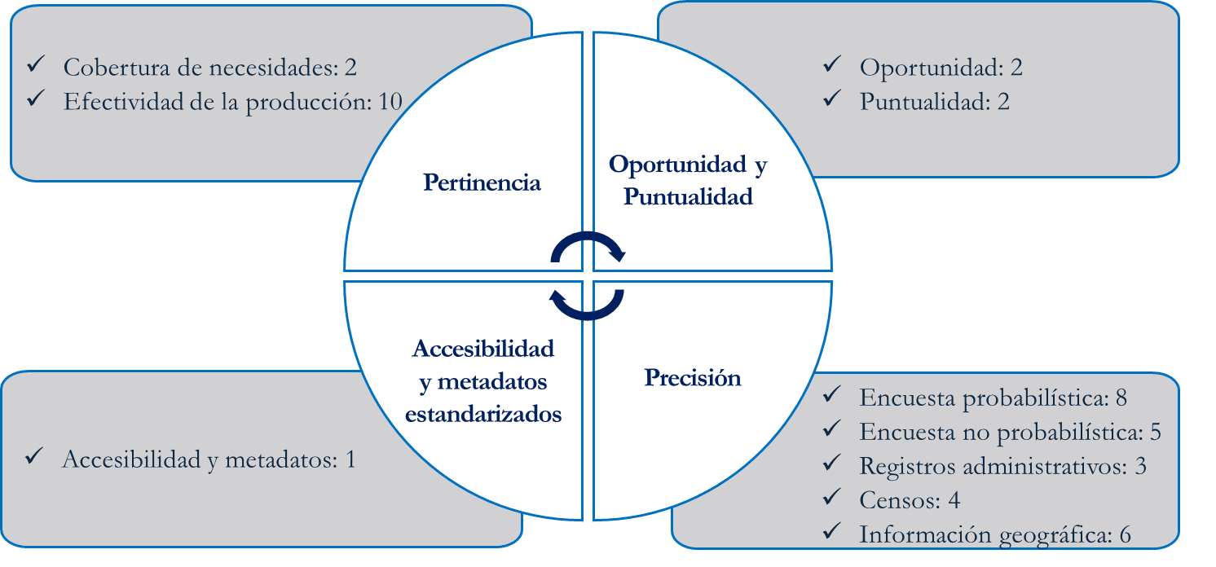

II.1. PERTINENCIA
Desde el punto de vista de la cobertura de necesidades (ver Tabla 1), el porcentaje de indicadores que permiten medir la evolución del desarrollo nacional que se calculan con información estadística y geográfica del inegi es de 25%. Por otro lado, el porcentaje de indicadores de los Objetivos de Desarrollo Sostenible (ods) que se calculan con programas del inegi es de 75% en 2023.
Tabla 1. Porcentaje de indicadores de desarrollo medidos con información del inegi (cobertura de necesidades)
Indicadores de pertinencia | 2023
Porcentaje de indicadores que permiten medir la evolución del desarrollo nacional que se calculan con información estadística y geográfica del inegi. | 25%
Porcentaje de indicadores de los ods que se calculan con información estadística y geográfica del inegi. | 75%
Continuando con los indicadores de pertinencia, pero desde la perspectiva de la efectividad de la producción (ver Tabla 2), los tipos de uso se dividen en interno y externo. En el último caso, la efectividad es, en promedio, de alrededor de 40% tanto en atención a disposiciones legales como en medición del desarrollo nacional. Por otro lado, se observa un porcentaje relativamente bajo de programas de información consultados en el laboratorio de microdatos, debido a una concentración de solicitudes en el último ciclo de los Censos Económicos. Finalmente, en el caso de los tipos de uso interno, cabe verificar la pertinencia del indicador sobre uso exclusivo para otros programas de información del inegi.
Tabla 2. Porcentaje de programas de información por tipo de uso (efectividad de la producción)
Tipo de uso |  |  | 2023
Interno | Insumo de otros programas del inegi | Uso exclusivo para otros programas del inegi | 0%
Interno | Insumo de otros programas del inegi | Uso como insumo de otros programas y en algún otro uso | 47%
Externo | Atención a disposiciones legales | Atienden las disposiciones en la Constitución y Leyes Nacionales | 40%
Externo | Atención a disposiciones legales | Atienden las disposiciones en Tratados Internacionales | 43%
Externo | Uso en la medición del desarrollo nacional | Cálculo de indicadores de los ods | 38%
Externo | Uso en la medición del desarrollo nacional | Cálculo de Indicadores Clave | 35%
Externo | Uso en la medición del desarrollo nacional | Cálculo de indicadores de los Programas que se derivan del Plan Nacional de Desarrollo (pnd) | 38%
Externo | Uso en la medición del desarrollo nacional | Relacionados con las Metas del pnd | 58%
Externo | Consultas de usuarios | Consultados a través del laboratorio de microdatos y servicio remoto | 28%
Externo | Consultas de usuarios | Consultados en la página del inegi | 98%
Dado que un mismo programa de información puede ser insumo para más de un tipo de uso, es útil calcular el porcentaje acumulado del uso externo de los programas de información (evitando doble conteo). Por ejemplo, el 45% de los programas de información son usados para dar atención a disposiciones legales. Sin embargo, considerando todos los tipos de uso, es posible constatar que la totalidad de programas de información son utilizados (ver Tabla 3).
Tabla 3. Porcentaje acumulado de programas de información, según tipo de uso externo
Tipo de uso |  | Porcentaje acumulado
Atención a disposiciones legales | Constitución y leyes | 40% | 45% | 58% | 59% | 65% | 80% | 81% | 100%
Atención a disposiciones legales | Tratados Internacionales
Uso en la medición del desarrollo nacional | Indicadores de programas derivados del pnd
Uso en la medición del desarrollo nacional | Indicadores Clave
Uso en la medición del desarrollo nacional | Indicadores de los ods
Uso en la medición del desarrollo nacional | Metas genéricas del pnd |  |  |  |  |  | 80% | 81% | 100%
Consultas de usuarios | Laboratorio de microdatos (principalmente para investigación) |  |  |  |  |  |  | 81% | 100%
Consultas de usuarios | Usuarios de la página del inegi |  |  |  |  |  |  |  | 100%

II.2. OPORTUNIDAD
La oportunidad mide el tiempo transcurrido entre que la información está disponible para las personas usuarias y la ocurrencia del hecho o fenómeno que describe (período de referencia). El indicador de oportunidad es la diferencia relativa entre un parámetro de oportunidad de referencia, medido en días, y el número de días en que el Instituto da a conocer la información en cuestión. Este indicador se calcula para cada una de las publicaciones comprometidas en el Calendario de difusión de información estadística y geográfica y de Interés Nacional del inegi (Calendario de difusión), por lo que el parámetro está en función de los productos y se priorizan las recomendaciones internacionales en su definición.
Tabla 4. Porcentaje de publicaciones que cumplen los parámetros de oportunidad, por método de generación
Método de generación | 2019 | 2020 | 2021 | 2022 | 2023
Actualización cartográfica | na | 33% | 100% | 100% | 100%
Censo | 100% | 78% | 70% | 100% | 82%
Encuesta por muestreo mixto | 67% | 56% | 43% | 67% | 71%
Encuesta probabilística | 64% | 33% | 46% | 42% | 58%
Estadística derivada | 73% | 76% | 88% | 81% | 78%
Estructuración e integración de redes geométricas | na | 100% | na | 100% | 100%
Proceso de generación de información topográfica | 0% | 0% | 0% | 50% | 50%
Aprovechamiento de registros administrativos | 76% | 61% | 69% | 83% | 73%
Total | 71% | 62% | 68% | 76% | 74%
na: No aplica.
La Tabla 4 muestra los porcentajes de publicaciones que cumplieron los respectivos parámetros de oportunidad, según método de generación; estos son los casos en los que el número de días real fue igual o menor al parámetro de referencia. Destaca que, en promedio, la oportunidad se vio afectada durante 2020 y 2021 por la pandemia de covid-19, y se recuperó en 2022. La tendencia ascendente se revirtió ligeramente en 2023, debido a censos, estadística derivada y aprovechamiento de registros administrativos.
La oportunidad es un principio que invita a reflexionar sobre posibles maneras de optimizar la ejecución de los procesos de producción con la finalidad de cumplir las expectativas de las personas usuarias, sin poner el riesgo otros principios de calidad, como puede ser la precisión o la pertinencia.
La Figura 5 ilustra los indicadores de oportunidad correspondientes a cada una de las publicaciones comprometidas en el Calendario de difusión (ver línea continua). Los valores positivos o iguales a cero del indicador de oportunidad implican que el número de días real fue inferior o igual, respectivamente, al número de días asociado al respectivo parámetro de oportunidad. Valores negativos significan lo opuesto. Las líneas punteadas de la Figura 5 muestran el Indicador Institucional de Oportunidad (iio), que es el promedio simple de los indicadores de oportunidad, así como el rango dado por la desviación estándar (s1 y s2). Las publicaciones con indicadores de oportunidad por arriba de s2 mejoraron notoriamente sus respectivos parámetros de oportunidad.

Figura 5. Indicadores de oportunidad e Indicador Institucional de Oportunidad (iio), 2023
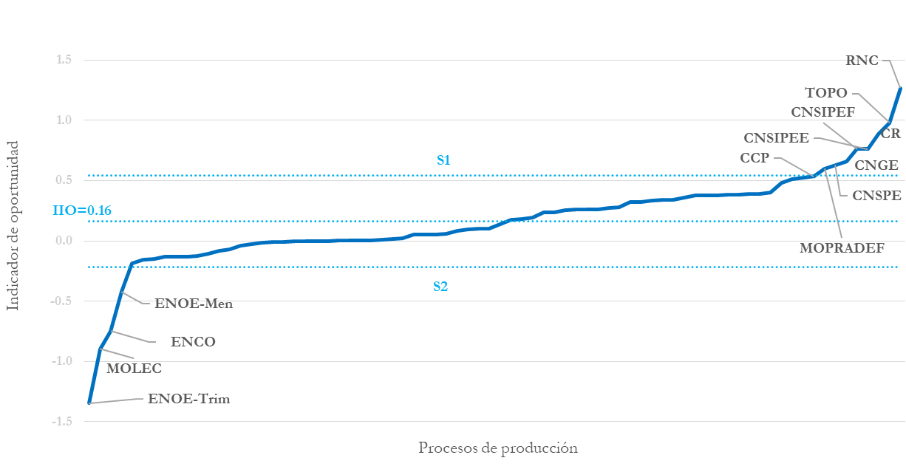
Con la finalidad de que las personas usuarias conozcan cuándo será publicada la información para que puedan utilizarla oportunamente, el Calendario de difusión se revisa y publica en la página del inegi cada semestre. En 2023, el Calendario de difusión incluyó el 97% de la información publicada en el sitio del inegi y, al igual que años anteriores, se publicó a tiempo. El 3% restante corresponde a 16 productos que no se incorporaron al Calendario de difusión, de los cuales 10 corresponden a procesos consolidados y regulares o consolidados, como puede verse en la Tabla 5. Dado que el Calendario de difusión constituye un instrumento de transparencia hacia las personas usuarias es importante continuar con los esfuerzos para que se incluyan todas las publicaciones, especialmente aquellas que se realizan exclusivamente con recursos del inegi.
Tabla 5. Información publicada, no incorporada al Calendario de difusión
Información estadística y geográfica | Periodicidad | Grado de madurez del proceso de producción | Origen de los recursos
- Módulo sobre Ciberacoso 2022 | Anual | Consolidado y regular | inegi
- Censo Nacional de Gobierno Federal 2022 | Anual | Consolidado y regular | inegi
- Indicadores Laborales para los Municipios de México 2022 | Anual | Consolidado y regular | inegi
- Encuesta Nacional sobre Disponibilidad y Uso de Tecnologías de la Información en los Hogares 2022 | Anual | Consolidado y regular | Mixto
- Censo Nacional de Seguridad Pública Federal 2023 | Anual | Consolidado y regular | inegi
- Encuesta Nacional de Adolescentes en el Sistema de Justicia Penal | No determinada | Consolidado | inegi
- Encuesta Nacional sobre Discriminación 2022 | No determinada | Consolidado | Mixto
- Encuesta Nacional de Trabajo Infantil 2022 | No determinada | Consolidado | Mixto
- Encuesta Nacional para el Sistema de Cuidados 2022 | No determinada | Consolidado | Mixto
- Encuesta Nacional sobre Salud y Envejecimiento en México | Trianual | Consolidado | Mixto

II.3. ACCESIBILIDAD
Una de las directrices del principio de accesibilidad es facilitar el uso e interpretación de la información a través de la publicación de los metadatos correspondientes. Durante 2023 se realizaron 379 publicaciones, de las cuales el 93% estuvo acompañada de metadatos. La mayoría de los procesos de producción sigue los estándares ddi (por sus siglas en inglés) o de datos abiertos, mientras que la información cartográfica cumple con el estándar de metadatos geográficos (ver Figura 6).
Figura 6. Porcentaje de procesos que publicaron metadatos documentados con base en un estándar internacional

Durante 2023 se trabajó en consolidar las siguientes Normas Técnicas para homologar la documentación de metadatos, las cuales están en proceso de aprobación de acuerdo con las Reglas para establecer la Normativa del SNIEG:
- Norma Técnica para la elaboración de Metadatos de los Procesos de Producción de Información Estadística y Geográfica, que enfatiza la documentación de aspectos conceptuales, metodológicos y de calidad asociados a los Procesos de Producción de información estadística y geográfica. Esta norma se encuentra en la etapa de revisión jurídica previa a la revisión de los Comités Técnicos Especializados del SNIEG.
- Norma Técnica para la Elaboración de Metadatos Geográficos, mediante la que se establecen disposiciones enfocadas en los conjuntos de datos geográficos. Esta norma se encuentra en la parte final del proceso, estando a la espera de validación jurídica y posterior presentación a la Junta de Gobierno.

II.4. PRECISIÓN
El Comité de Aseguramiento de la Calidad (coac) ha aprobado 22 indicadores para medir la precisión de la información proveniente de encuestas probabilísticas y no probabilísticas, registros administrativos, censos e información geoespacial (ver Figura 7). En este apartado se presentan los principales resultados obtenidos en 2023.

Figura 7. Indicadores de precisión aprobados por el coac
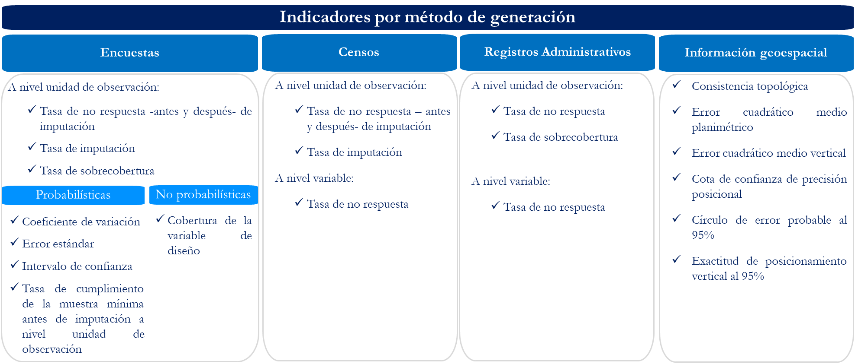

A. Precisión en la información geográfica
Durante 2023 se reportaron indicadores de precisión para ocho productos pertenecientes a cuatro procesos de producción. En la Tabla 6 se presentan los resultados para los indicadores de error cuadrático medio (planimétrico y vertical), cota de confianza de precisión posicional (vertical y horizontal), círculo de error probable al 95% y exactitud de posicionamiento vertical al 95%. Para estos indicadores no se tiene definido un umbral, ya que depende del uso que se le da a la información; por ejemplo, para definir el trazo de la vía de un tren se necesita una exactitud de centímetros, mientras que para analizar el límite de la mancha urbana se puede aceptar un error de algunos metros.
Tabla 6. Valor promedio de los indicadores de precisión para la información publicada en 2023
Proceso | Producto | Año de referencia | Dominios de estudio | Indicador | Valor promedio
Mapa Topográfico | Conjunto de datos topográficos por polígono | 2022 | 9 | Error cuadrático medio planimétrico | 4.1 m
Mapa Topográfico | Modelos Digitales de Elevación | 2022 | 4 | Error cuadrático medio vertical | 1.7 m
Mapa Topográfico | Aerotriangulación | 2022 | 9 | Cota de confianza de precisión posicional vertical | 0.769 m
 |  |  |  | Cota de confianza de precisión posicional horizontal | 0.976 m
Topografía | Conjunto de datos topográficos a escala 1:50000 | 2022 | 64 | Error cuadrático medio planimétrico | 7.9 m
Marco de referencia geodésico | Puntos para Fines Especiales | 2022 | 773 | Círculo de error probable al 95% | 0.021 m
Marco de referencia geodésico | Puntos para Fines Especiales | 2023 | 624 | Círculo de error probable al 95% | 0.024 m
Marco de referencia geodésico | Puntos para Fines Especiales | 2022 | 773 | Exactitud de posicionamiento vertical al 95% | 0.044 m
Marco de referencia geodésico | Puntos para Fines Especiales | 2023 | 624 | Exactitud de posicionamiento vertical al 95% | 0.049 m
Marco de referencia geodésico | Red Geodésica Nacional Pasiva (Horizontal) | 2022 | 4108 | Círculo de error probable al 95% | 0.018 m
Marco de referencia geodésico | Red Geodésica Nacional Pasiva (Horizontal) | 2023 | 3264 | Círculo de error probable al 95% | 0.021 m
Marco de referencia geodésico | Red Geodésica Nacional Pasiva (Horizontal) | 2022 | 773 | Exactitud de posicionamiento vertical al 95% | 0.038 m
Marco de referencia geodésico | Red Geodésica Nacional Pasiva (Horizontal) | 2023 | 624 | Exactitud de posicionamiento vertical al 95% | 0.043 m
Por otro lado, la revisión de consistencia topológica es un indicador dicotómico aplicable a productos de información geográfica con una estructura vectorial. La detección de inconsistencias topológicas permite identificar posibles causas y diseñar procedimientos de prevención y corrección. Ejemplo del tipo de inconsistencias que se busca detectar son: intersecciones no válidas, conexiones omitidas entre rasgos geográficos, comparticiones omitidas entre rasgos geográficos, traslapes entre rasgos geográficos, rasgos geográficos duplicados, entre otras. En la Tabla 7 se presentan los resultados de esta revisión, donde se observa el porcentaje de inconsistencias que fueron corregidas o justificadas, por lo que se publicó información certera.
Tabla 7. Principales resultados de la revisión de consistencia topológica
Proceso | Producto | Año de referencia | Dominios de estudio evaluados | Tolerancia | Promedio de inconsistencias
 |  |  |  |  | Detectadas | Corregidas | Justificadas
Mapa Topográfico | Conjunto de datos topográficos por polígono | 2022 | 12 | 0.00001 | 1.3% | 23% | 77%
Red Nacional de Caminos | Red Nacional de Caminos | 2022 | 1 | 2.775E-07 | 0.1% | 100% | 0%
Red Nacional de Caminos | Red Nacional de Caminos | 2023 | 1 | 2.775E-07 | 0.002% | 100% | 0%
Topografía | Conjunto de datos topográficos a escala 1:250000 | 2022 | 32 | 0.00001 | 1.9% | 16% | 84%
Topografía | Conjunto de datos topográficos a escala 1:50000 | 2022 | 300 | 0.00001 | 2.8% | 10% | 75%
Tolerancia: Usada para detectar las inconsistencias. De acuerdo con el proceso o producto se establece una tolerancia de verificación por cada revisión.

B. Precisión en la información proveniente del aprovechamiento de registros administrativos
En 2023, el 93% de los procesos de producción reportaron tasas de sobrecobertura a nivel unidad en cero y el 79% reportaron tasas de no respuesta a nivel unidad en cero. Por otro lado, en la Tabla 8 se presentan los procesos de producción para los que se observaron tasas medias de no respuesta a nivel variable superiores a cero. Se observa que persisten valores máximos de la tasa de no respuesta a nivel variable hasta de 100%, por lo que conviene verificar la pertinencia de estas variables o, en su caso, definir estrategias para mejorar los niveles de respuesta.
Tabla 8. Procesos de producción con tasas medias de no respuesta a nivel variable mayores a cero
Proceso | Tasa de no respuesta a nivel variable
Proceso | Media |  |  | Máxima
Proceso | 2019*+ | 2022* | 2023** | 2019*+ | 2022* | 2023**
Estadísticas de Defunciones Registradas | 4% | 3% | 6% | 13% | 43% | 49%
Estadísticas de Defunciones Fetales | 8% | 4% | 3% | 70% | 54% | 36%
Estadística de Nacimientos Registrados | 7% | 5% | 5% | 78% | 57% | 52%
Estadística de Matrimonios | 7% | 4% | 4% | 56% | 48% | 43%
Estadística de Divorcios | 7% | 7% | 7% | 44% | 87% | 84%
Estadísticas sobre Relaciones Laborales de Jurisdicción Local | - | 8% | 11% | - | 100% | 100%
Registro Administrativo en Materia de Justicia Laboral Estatal | - | - | 14% | - | - | 100%
* Estos datos son los reportados en los informes de resultados 2019 y 2022, respectivamente.
** Estos datos corresponden a los indicadores registrados en metadatos durante 2023, independientemente del período de publicación de la información.
+ Año base.

C. Precisión en la información proveniente de censos
Los indicadores, hasta el momento aprobados por el Comité, son: tasa de no respuesta antes de imputación a nivel unidad de observación, tasa de imputación a nivel unidad de observación, tasa de no respuesta después de imputación a nivel unidad de observación, y tasa de no respuesta a nivel variable). De acuerdo con la mayoría de los resultados reportados de 2021 a 2023 (ver Tabla 9), con valores iguales a cero, es necesario revisar cómo están siendo calculados dichos indicadores; en particular, la definición de las unidades de observación para el cálculo de la tasa de no respuesta, la interpretación de la no respuesta a nivel variable y la aplicación de procedimientos de imputación.
Tabla 9. Resultados generales por unidad administrativa de los indicadores de precisión estadística
UA | Tasa de no respuesta antes de imputación |  |  | Tasa de imputación |  |  | Tasa de no respuesta después de imputación |  |  | Tasa de no respuesta por variable
UA | 2021 | 2022 | 2023* | 2021 | 2022 | 2023* | 2021 | 2022 | 2023* | 2021 | 2022 | 2023*
dgee | - | - | 2% | - | - | 0% | - | - | 2% | - | - | 2%
dges | - | 2% | - | - | 2% | - | - | 0% | - | - | 0% | -
dgegspj | - | 2% | 0% | - | 1% | 0% | - | 0% | 0% | 0% | 0% | 0%
dggma | - | 0% | 0% | - | 0% | 0% | - | 0% | 0% | - | 0% | 0%
* Estos datos corresponden a los indicadores registrados en metadatos durante 2023, independientemente del período de publicación de la información.

D. Precisión en la información proveniente de encuestas
El porcentaje de dominios de estudio de encuestas no probabilísticas que presentaron alta calidad estadística en la cobertura de la variable de diseño se incrementó en 2023 (ver Tabla 10), lo cual es resultado del cambio de serie de 2013 a 2018 de las encuestas económicas nacionales en las que se aumentó la captación de dominios de estudio probabilísticos.
Tabla 10. Resultados generales en la cobertura de la variable de diseño y los coeficientes de variación
Indicador | 2019+ | 2022 | 2023
Porcentaje de dominios de estudio de encuestas no probabilísticas que presentaron alta calidad estadística en la cobertura de la variable de diseño para los indicadores-objetivo publicados | 75% | 75% | 93%
Porcentaje de dominios de estudio de encuestas probabilísticas que presentaron alta calidad estadística en los coeficientes de variación para los indicadores-objetivo publicados | 91% | 91% | 91%
Nota: Durante 2023 se realizó una actualización de indicadores de precisión estadística conforme a entregas posteriores para publicaciones de todos los años anteriores de reporte, por tal motivo, pueden presentarse diferencias en cifras publicadas en informes de resultados anteriores.
+ Año base.
En el caso de las encuestas probabilísticas, el porcentaje total de dominios de estudio que presentaron una alta calidad estadística para los indicadores-objetivo publicados se ha mantenido en un 91% a nivel institucional (ver Tabla 9). El cambio de serie de 2013 a 2018 para las encuestas económicas nacionales implicó un incremento en el número de dominios de estudio captados; a pesar de esto, se observa estabilidad en los coeficientes de variación, lo que muestra el esfuerzo realizado por mantener alta calidad estadística.
En la Figura 8 se presenta la distribución del coeficiente de variación para las encuestas en las que se distingue una mejora de precisión estadística en sus dominios de estudio, tal es el caso de la Encuesta Nacional de Empresas Constructoras (enec), la Encuesta de Comercio Internacional de Servicios (ecis), la Encuesta Anual de Comercio (eac), la Encuesta Anual de Servicios Privados no Financieros (easpnf) y la Encuesta Nacional de Adolescentes en el Sistema de Justicia Penal (enasjup).

Figura 8. Distribución del coeficiente de variación en encuestas que mejoraron precisión, 2023
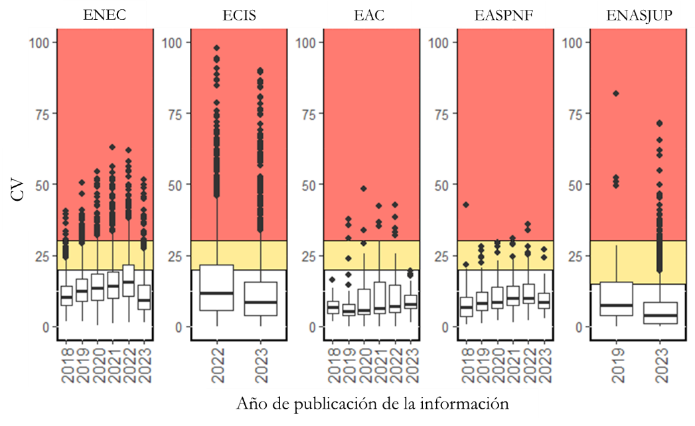
Nota 1: Para el caso de las encuestas económicas nacionales, la información considerada para el año de publicación 2023 corresponde a la Serie 2018, en tanto que la información considerada para años anteriores corresponde a la Serie 2013.
Nota 2: En el acuerdo cac-006/01/2018 se aprobaron los umbrales del Coeficiente de Variación (cv) y los colores para su semaforización.
En la Figura 9 se muestra la distribución del coeficiente de variación para las encuestas que reportan una pérdida de precisión o que reportan precisión moderada o baja en algunos dominios de estudio. Para la Encuesta Nacional de Seguridad Pública Urbana (ensu) y la Encuesta Nacional sobre Discriminación (enadis), se realizaron análisis de identificación y completitud de indicadores-objetivo, lo que incrementó sustancialmente tanto las variables como los dominios de estudio para los cuales se calcula y reporta la precisión. La Encuesta Mensual sobre Empresas Comerciales (emec), la Encuesta Anual de Transportes (eat) y la Encuesta Anual de Empresas Constructoras (eaec) forman parte de las encuestas económicas nacionales que realizaron un cambio de serie, que implicó un incremento en el número de dominios de estudio probabilísticos.
Figura 9. Distribución del coeficiente de variación en encuestas que perdieron precisión, 2023
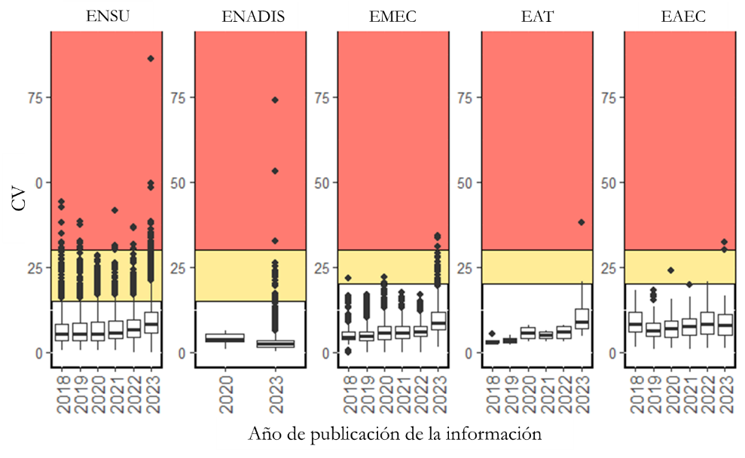
Nota 1: Para el caso de las encuestas económicas nacionales, la información considerada para el año de publicación 2023 corresponde a la Serie 2018, en tanto que la información considerada para años anteriores corresponde a la Serie 2013.
Nota 2: En el acuerdo cac-006/01/2018 se aprobaron los umbrales del Coeficiente de Variación (cv) y los colores para su semaforización.
Por otra parte, se mantiene una tendencia a la baja en el número de procesos de producción cuyas tasas de no respuesta antes de imputación superan a las esperadas en los diseños muestrales. Los procesos para los que se observa una tasa de no respuesta antes de imputación superior a la máxima esperada en el diseño muestral son: Encuesta Nacional de Trabajo Infantil, Encuesta Nacional sobre Discriminación y Encuesta Nacional de Ocupación y Empleo; esta última tanto en sus publicaciones trimestrales como mensuales. La tendencia de mejoría en el indicador anterior se complementa al analizar las tasas de cumplimiento de la muestra mínima, donde se mantiene una recuperación respecto a años anteriores y superando incluso el nivel observado previo a la pandemia. Esta recuperación y mejora paulatina refleja el esfuerzo realizado por las áreas para mantener un estándar alto de calidad en los procesos de producción (ver Tabla 11).
Tabla 11. Resultados generales de la tasa de no respuesta y cumplimiento de la muestra mínima
Indicador | 2018 | 2019 | 2020 | 2021 | 2022 | 2023
Porcentaje de procesos con tasa de no respuesta superior a la esperada en el diseño muestral | 10% | 15% | 23% | 36% | 14% | 13%
Porcentaje de procesos que presentaron un cumplimiento total en la muestra mínima esperada | 67% | 46% | 33% | 40% | 76% | 78%
Nota: Durante 2023 se realizó una actualización de indicadores de precisión estadística conforme a entregas posteriores para publicaciones de todos los años anteriores de reporte, por tal motivo, pueden presentarse diferencias en cifras publicadas en informes de resultados anteriores.
En la Tabla 12 se presentan las encuestas económicas nacionales para las que se observa una disminución en las tasas de imputación en 2023 con respecto al año anterior. Al comparar los resultados de la Serie 2018, publicados durante 2023, contra los resultados de la Serie 2013, presentados en los años anteriores, se observa una mejoría en las tasas de imputación reportadas. Esto se debe, entre otras razones, a la actualización del marco y diseño estadístico resultado del proceso del cambio de serie.
Tabla 12. Encuestas económicas nacionales con disminución en tasas de imputación en 2023 respecto a 2022
Proceso | Tasa de imputación (ponderada)
Proceso | Serie 2013 |  |  |  |  | Serie 2018
Proceso | 2018 | 2019 | 2020 | 2021 | 2022 | 2023
Encuesta Anual de Comercio | 6% | 11% | 19% | 8% | 15% | 0%
Encuesta Mensual de la Industria Manufacturera | 24% | 11% | 28% | 25% | 9% | 6%
Encuesta Anual de Servicios Privados no Financieros | 1% | 13% | 33% | 12% | 11% | 1%
Encuesta Anual de Transportes | 0% | 30% | 37% | 30% | 31% | 12%
Encuesta de Comercio Internacional de Servicios | - | - | - | - | 2% | 0%
Encuesta Mensual sobre Empresas Comerciales | 6% | 9% | 8% | 8% | 8% | 0%
Encuesta Mensual de la Industria Manufacturera | 6% | 7% | 11% | 10% | 10% | 6%
Encuesta Mensual de Opinión Empresarial | 1% | 2% | 2% | 2% | 3% | 1%
Encuesta Mensual de Servicios | 11% | 14% | 18% | 20% | 24% | 5%
Nota 1: En 2023 la dgee realizó una actualización de indicadores de precisión conforme a publicaciones de información posteriores a los informes de resultados de calidad.
Nota 2: En encuestas con periodicidad anual o mayor se presenta el Valor del Agregado Nacional y, en aquellas con periodicidad menor, el promedio del Valor del Agregado Nacional.

III. CAMBIOS AL DISEÑO DE LOS PROCESOS DE PRODUCCIÓN
El propósito de los Lineamientos del proceso de gestión de cambios en los programas de información estadística y geográfica es establecer los pasos a seguir para documentar los cambios que se realizan al diseño de los procesos de producción. En la Tabla 13 se presentan los procesos de producción sobre los que se registraron cambios en 2023 en el Sistema de Seguimiento de Cambios (ssc). Puede observarse que la mayoría de los cambios impactaron la pertinencia de la información. Todos los cambios fueron previstos, de acuerdo con los criterios establecidos en los lineamientos citados.
Tabla 13. Procesos de producción que registraron cambios en 2023
Proceso | Principios de calidad que impactaron
Proceso | Pertinencia | Precisión
Censo Nacional de Procuración de Justicia Federal | ✔
Censo Nacional de Seguridad Pública Federal | ✔ | ✔
Censo Nacional de Sistema Penitenciario Federal | ✔ | ✔
Censo Nacional de Impartición de Justicia Federal | ✔ | ✔
Censo Nacional de Derechos Humanos Federal |  | ✔
Censo Nacional de Procuración de Justicia Estatal | ✔
Censo Nacional de Impartición de Justicia Estatal | ✔
Censo Nacional de Derechos Humanos Estatal | ✔
Censo Nacional de Sistemas Penitenciarios Estatales | ✔
Censo Nacional de Gobiernos Estatales | ✔
Censo Nacional de Seguridad Pública Estatal | ✔
Censo Nacional de Gobierno Federal | ✔ | ✔
Encuesta Nacional de Seguridad Pública Urbana | Sin identificación
Encuesta Nacional de Ocupación y Empleo
Fuente: ssc.
Analizando la fuente de cambios, se puede observar que el 3.6% proviene de alguna evaluación u órgano colegiado del snieg, respectivamente, 50% de cambios propuestos por personal del inegi y 42.8% de personas usuarias (ver Figura 10). Por otro lado, la mayoría de los cambios registrados (68.2%) afectaron el diseño conceptual de los procesos de producción (ver Figura 11).

Figura 10. Origen del cambio |  | Figura 11. Modificaciones realizadas
Por último, es importante mencionar que la única prueba estadística registrada en 2023 correspondió al análisis del efecto de la aplicación simultánea de entrevistas telefónicas y entrevistas cara a cara en la Encuesta Nacional de Ocupación y Empleo.
Cabe señalar que se han detectado cambios al diseño de los procesos de producción que no han sido registrados en el ssc. Por ejemplo, en 2023 se realizaron cinco consultas públicas de las que se derivaron cambios que a la fecha están ausentes en el ssc (ver Tabla 14). Lo anterior demanda la coordinación entre las áreas competentes para vincular oportunamente las consultas públicas y el registro de cambios.
Tabla 14. Acuerdos de la Junta de Gobierno para consultas públicas de 2023
Acuerdo | Sesión de Junta de Gobierno  y fecha de celebración
Acuerdo por el que se determina el plazo para realizar la Consulta Pública sobre la actualización metodológica de la Encuesta Nacional sobre Uso del Tiempo. | Sexta sesión. 21 de abril de 2023.
Acuerdo por el que se determina el plazo para realizar la Consulta Pública sobre la actualización metodológica del Índice Nacional de Precios al Consumidor en 2024. | Sexta sesión. 21 de abril de 2023.
Acuerdo por el que se determina el plazo para realizar la Consulta Pública sobre la actualización metodológica de la Información Topográfica a escala 1:50 000 y sus actualizaciones. | Octava sesión. 06 de junio de 2023.
Acuerdo por el que se determina el plazo para realizar la Consulta Pública sobre la actualización de variables sociodemográficas y clasificadores de la Encuesta Nacional de Ingresos y Gastos de los Hogares 2024. | Novena sesión. 13 de julio de 2023.
Acuerdo por el que se determina el plazo para realizar la Consulta Pública sobre la actualización metodológica del Inventario Nacional Forestal y de Suelos. | Décima primera. 18 de agosto de 2023.

IV. CONCLUSIONES
Este Informe de resultados permite atestiguar el fortalecimiento de la institucionalidad del inegi, que se refleja en compromisos por continuar mejorando la gestión de la información estadística y geográfica, y los servicios que el Instituto provee a las personas usuarias.
De acuerdo con el Esquema Integral de Aseguramiento de la Calidad, el Instituto debe persistir en sus esfuerzos mejorando y proponiendo indicadores de calidad, pero también ampliando la cobertura de los principios de calidad, tanto los relativos a productos (coherencia, comparabilidad), como, por ejemplo, los correspondientes a los procesos de producción (costo-efectividad, carga no excesiva a las personas informantes). En 2023 se tuvo un avance significativo en la medición de la precisión geográfica.
El Comité de Aseguramiento de la Calidad se ha consolidado como el espacio de deliberación a nivel estratégico. Durante 2024 deberán apuntalarse iniciativas encaminadas a seguir fortaleciendo la gestión del ciclo de vida de los datos para mejorar el aprovechamiento de la información estadística y geográfica.

GLOSARIO DE ACRÓNIMOS

Acrónimo
ccp | Cuentas de Corto Plazo
cnge | Censo Nacional de Gobiernos Estatales
cr | Cuentas Regionales
cv | Coeficiente de Variación
ddi | Data Documentation Initiative
dgee | Dirección General de Estadísticas Económicas
dgegspj | Dirección General de Estadísticas de Gobierno, Seguridad Pública y Justicia
dges | Dirección General de Estadísticas Sociodemográficas
dggma | Dirección General de Geografía y Medio Ambiente
dgiai | Dirección General de Integración, Análisis e Investigación
eaec | Encuesta Anual de Empresas Constructoras
iio | Indicador Institucional de Oportunidad
eaim | Encuesta Anual de la Industria Manufacturera
easpnf | Encuesta Anual de Servicios Privados no Financieros
eat | Encuesta Anual de Transportes
ecis | Encuesta de Comercio Internacional de Servicios
efipem | Finanzas Públicas Estatales y Municipales
emec | Encuesta Mensual Sobre Empresas Comerciales
enadis | Encuesta Nacional sobre Discriminación
enasjup | Encuesta Nacional de Adolescentes en el Sistema de Justicia Penal
enco | Encuesta Nacional sobre Confianza del Consumidor
enec | Encuesta Nacional de Empresas Constructoras
enoe | Encuesta Nacional de Ocupación y Empleo
ensu | Encuesta Nacional de Seguridad Pública Urbana
molec | Módulo de Lectura
mopradef | Módulo de Práctica Deportiva y Ejercicio Físico
pnd | Plan Nacional de Desarrollo
rnc | Red Nacional de Caminos
scnm_ct | Cuentas Satélite y sus Indicadores
topo | Topografía

Para mayor detalle de los cursos impartidos ver el Anexo 1.
Los resultados presentados son elaboración de la dgiai, con base en los reportes de los indicadores de calidad remitidos por las áreas responsables.
Para mayor detalle, ver anexo 2.
Para mayor detalle ver los anexos 2 y 3.
Para mayor detalle ver anexo 3.
Ver ficha técnica disponible en https://intranet.inegi.org.mx/calidad/indicadores-de-calidad-y-evaluaciones/.
Disponible en https://www.inegi.org.mx/app/saladeprensa/calendario/.
Para mayor detalle ver anexo 4.
Para mayor detalle ver anexo 5.
Para mayor detalle ver Anexo 6.
Para mayor detalle ver anexo 7.
Para mayor detalle ver Anexo 8.
Para mayor detalle ver Anexo 9.
Para mayor detalle ver anexo 9.
Artículo 4. Cambios previstos: Son aquellos cambios que pueden esperar al siguiente ciclo del programa y ser analizados y desarrollados durante la fase de diseño del proceso. Cambios no previstos: Son aquellos cambios que surgen durante las fases de ejecución del proceso, es decir, durante las fases de captación, procesamiento, análisis de la producción y difusión, y que por su naturaleza deben ser implementados inmediatamente.

